06 — Modelos baseline
Línea base necesaria para juzgar si la complejidad adicional está justificada
Campo | Descripción
Archivo | src/06_notebook_baseline_models.py
Rol | Baselines mínimos para clasificación y supervivencia
Entradas | splits preparados
Salidas | Figuras de accuracy illusion y modelos base

Objetivo y contribución dentro de la pipeline
Este notebook define el punto de comparación mínimo. Su lógica es saludable: antes de celebrar modelos más complejos, conviene cuantificar qué se obtiene con estrategias simples y con métricas apropiadas.
La presencia del panel de 'accuracy illusion' es especialmente valiosa porque evita una lectura complaciente del desbalanceo en tareas binarias.

Rationale metodológico
Los baselines no son relleno. Son el mecanismo más directo para demostrar que la complejidad posterior aporta algo más que una mejora espuria o marginal.
También fijan expectativas sobre qué parte del rendimiento procede de la estructura del problema y qué parte de decisiones de modelado realmente superiores.

Estructura del código y funciones clave
Bloque / función | Papel en el script
save | Guarda la figura o artefacto generado con formato consistente.
load_split | Lee los splits por tarea desde outputs/splits.
make_lr | Función auxiliar para make lr.
score_task | Función auxiliar para score task.
fig_accuracy_illusion | Genera la figura 'accuracy illusion' y calcula internamente los estadísticos que la acompañan.
fig_classification_baselines | Genera la figura 'classification baselines' y calcula internamente los estadísticos que la acompañan.
_prepare_cox_features | Función auxiliar para prepare cox features.
_fit_cox_stable | Función auxiliar para fit cox stable.
fig_m2_lifelines | Genera la figura 'm2 lifelines' y calcula internamente los estadísticos que la acompañan.
main | Orquesta la ejecución completa del script.

Entradas, salidas y artefactos
Este script se apoya en un contrato de entradas y salidas explícito. Esa disciplina es importante porque la pipeline tiene varias etapas encadenadas y un error pequeño en una ruta o en un artefacto puede propagarse a notebooks posteriores.
- Archivo: src/06_notebook_baseline_models.py
- Rol: Baselines mínimos para clasificación y supervivencia
- Entradas: splits preparados
- Salidas: Figuras de accuracy illusion y modelos base

Discusión de resultados y consecuencias para el resto del proyecto
El notebook deja claro que accuracy, tomada de forma aislada, sería una guía pobre para M1a y M1b. También muestra que los modelos de supervivencia deben juzgarse con herramientas compatibles con censura, no por analogía con clasificación.

Explicación detallada de las figuras
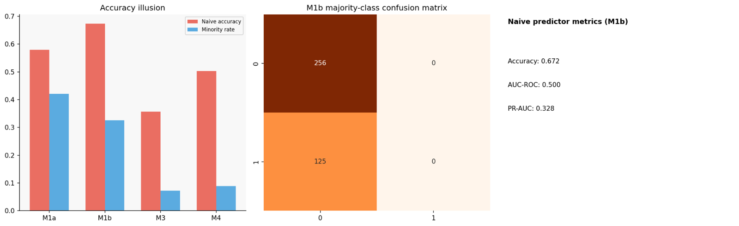
Figura 23. Ilusión de accuracy.
La figura demuestra por qué accuracy es una métrica inadecuada como criterio principal en tareas desbalanceadas. En endpoints como M1b, un clasificador ingenuo puede obtener una accuracy aparente aceptable sin aportar utilidad clínica real.
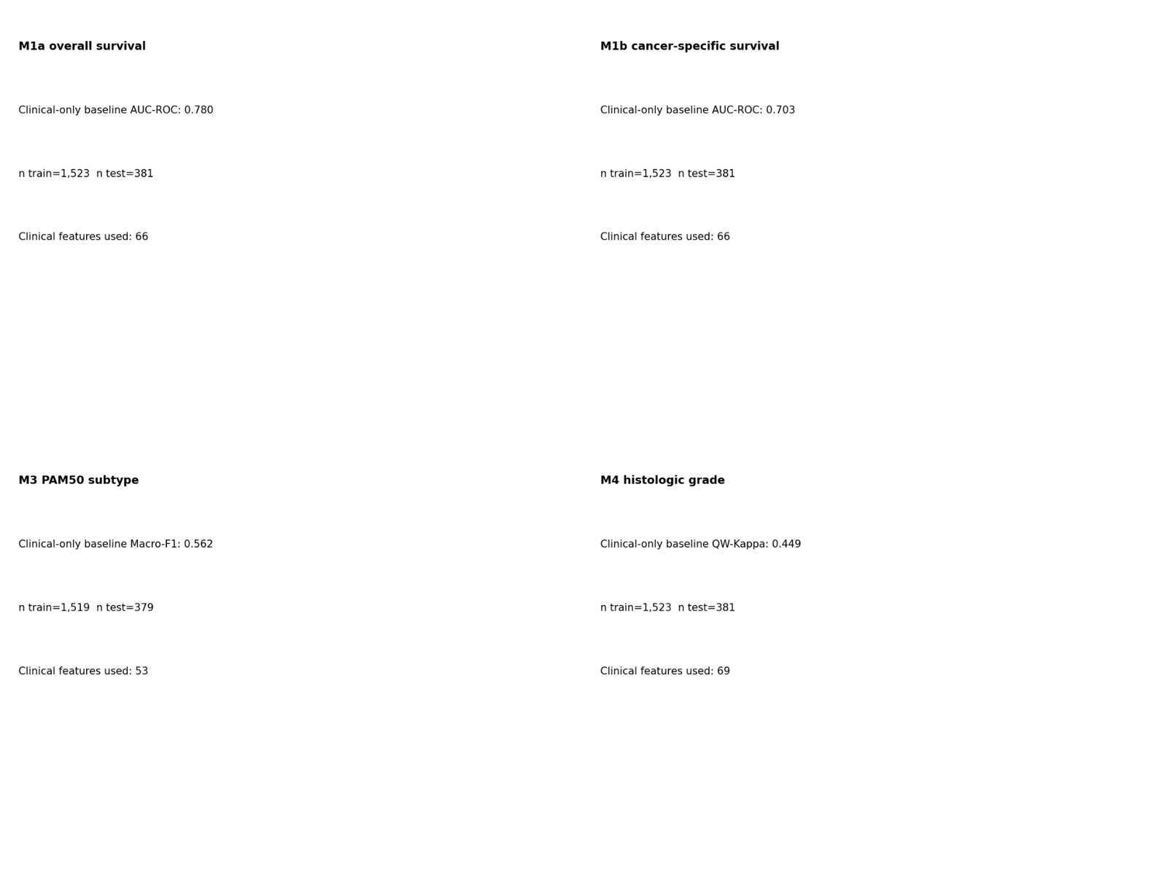
Figura 24–26. Baselines de clasificación.
Estas figuras establecen el suelo metodológico. Su función no es competir con el pipeline final, sino mostrar contra qué se compara el rendimiento de los modelos más complejos.
La lectura correcta es incremental: si un modelo avanzado no supera claramente estos baselines en métricas apropiadas, su complejidad no se justifica.
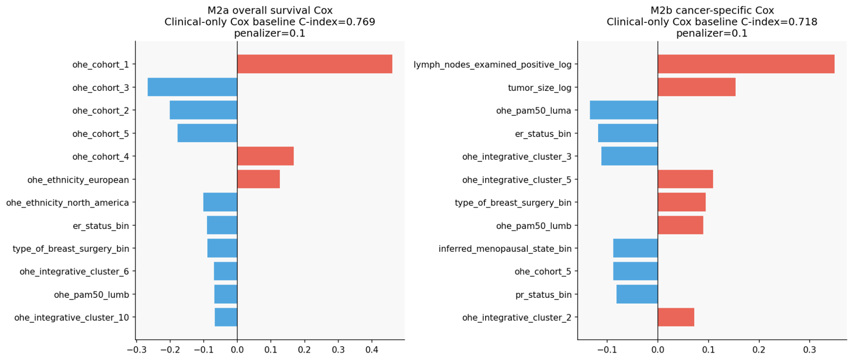
Figura 27b–28b. Baselines Cox para M2.
Estas curvas y métricas muestran el desempeño mínimo razonable para los objetivos de supervivencia. También fijan la lógica de usar medidas compatibles con censura, en vez de adaptar métricas de clasificación a un problema temporal.

Limitaciones y precauciones de lectura
El hecho de que el script produzca artefactos coherentes no implica automáticamente validez externa. Muchas comprobaciones son internas a la cohorte analizada.
Las cifras y gráficos deben leerse dentro de la lógica completa de la pipeline. Ningún notebook aislado basta para sostener por sí solo todas las afirmaciones del proyecto.

Conexión con el resto de la pipeline
Fija el suelo comparativo contra el que 07 debe demostrar valor añadido.

